SINDRAPE
SOLUÇÃO INTEGRADA DE ADMINISTRAÇÃO DE PESSOAL

UCS0056 – Manter Vínculos Externos

Histórico de Revisões

Data | Versão | Descrição | Autor
24/07/2009 | 1.0 | Elaboração do documento. | Liliane Frez

Índice

1. Pacote/Caso de Uso 4
Manter Vínculos Externos 4
1.1. Descrição 4
1.2. Requisitos atendidos 4
2. Conceito 4
2.1. Conceitos principais 4
2.2. Conceitos associados 4
3. Diagrama 5
4. Casos de Uso 6
4.1. Incluir Vínculos Externos 6
4.1.1. Fluxo Básico 6
4.2. Alterar Vínculos Externos 6
4.2.1. Fluxo Básico 6
4.3. Excluir Vínculos Externos 6
4.3.1. Fluxo Básico 6
4.4. Listar Vínculos Externos 7
4.4.1. Fluxo Básico 7
5. Regras Gerais 8
6. Anexos 9
7. Revisões 10

Pacote/Caso de Uso

Manter Vínculos Externos

Descrição

Pacote responsável por agrupar os casos de uso de manutenção de vínculos externos.

Requisitos atendidos

R10 – 2.3.10 Manter vínculos externos

Conceito

Conceitos principais

Conceitos associados

Diagrama

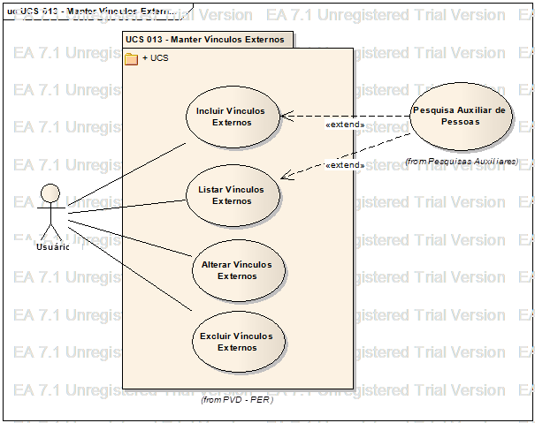

Casos de Uso

Incluir Vínculos Externos

Fluxo Básico

O ator solicita a funcionalidade de manutenção de vínculos externos;

O ator seleciona a opção para incluir novo vínculo;

O sistema apresenta as informações para cadastramento;

O ator informa os dados necessários;

O ator submete a opção Incluir;

O sistema valida a regra RGN2.1.47.1;

O sistema processa a operação e exibe a mensagem MSG0050 ("Inclusão efetuada com sucesso!").

Alterar Vínculos Externos

Fluxo Básico

O ator seleciona o registro através da funcionalidade “Listar Vínculos Externos”;

O ator seleciona a opção para alterar o registro selecionado;

O sistema apresenta as informações cadastradas para o vínculo selecionado;

O ator altera os dados que deseja;

O ator submete a opção Alterar;

O sistema processa a operação e exibe a mensagem MSG0051 ("Alteração efetuada com sucesso!").

Excluir Vínculos Externos

Fluxo Básico

O ator seleciona o registro através da funcionalidade “Listar Vínculos Externos”;

O ator submete a opção Excluir o registro selecionado;

O sistema executa a chamada Verificar Agendamento, passando os parâmetros Código do vínculo externo e o número de regra igual a 11, refere-se à validação da regra RGN2.1.48.1. Caso retorne verdadeiro (1) o sistema apresenta a mensagem, caso contrário (0) procede com a operação;

O sistema processa a operação e exibe a mensagem MSG0052 ("Exclusão efetuada com sucesso!").

Listar Vínculos Externos

Fluxo Básico

O ator solicita a funcionalidade de manutenção de vínculos externos;

O sistema exibe os filtros de pesquisa;

O ator informa os dados necessários;

O ator submete a opção Listar;

O sistema exibe uma lista de acordo com os filtros informados. A lista é apresentada em ordem alfabética pelo nome da pessoa.

Regras Gerais

Todas as regras citadas estão definidas no documento Regras de Negócio.RN do sub-módulo Perícia Médica.

Anexos

Não se aplica.

Revisões

Itens | Análise | E | R | Observações
Nome do Pacote/Caso de Uso | O nome do pacote/caso de uso é único, claro e representa o conjunto de Casos de Uso que estão sendo especificados? | S/N | S/N
Descrição do Pacote/Caso de Uso | A descrição está clara?
Conceitos Associados | Os Conceitos representados UCS constam do documento MCG – Modelo Conceitual Geral?
Diagrama de Caso de Uso | O diagrama está desenhado corretamente?
 | O diagrama está em conformidade com as descrições dos fluxos?
Descrição dos Casos de Uso | Os fluxos principais estão claros?
 | Há fluxos alternativos e os mesmos estão claros?
 | Há fluxos de exceção e os mesmos estão claros?
 | As descrições dos fluxos estão compatíveis com o diagrama?
 | Todos os Casos de Uso mostrados no diagrama estão com seus respectivos fluxos descritos?
 | O local onde o ponto de extensão foi colocado está claro?
 | O local onde o ponto de inclusão foi colocado está claro?
Pontos de Extensão | Todos os Pontos de Extensão estão devidamente relacionados?
Mensagens | Todas as mensagens pertinentes ao Pacote (Caso de Uso) estão relacionadas e numeradas?
Checklist de Revisão | Todos os itens do checklist do Elaborador estão assinalados?

